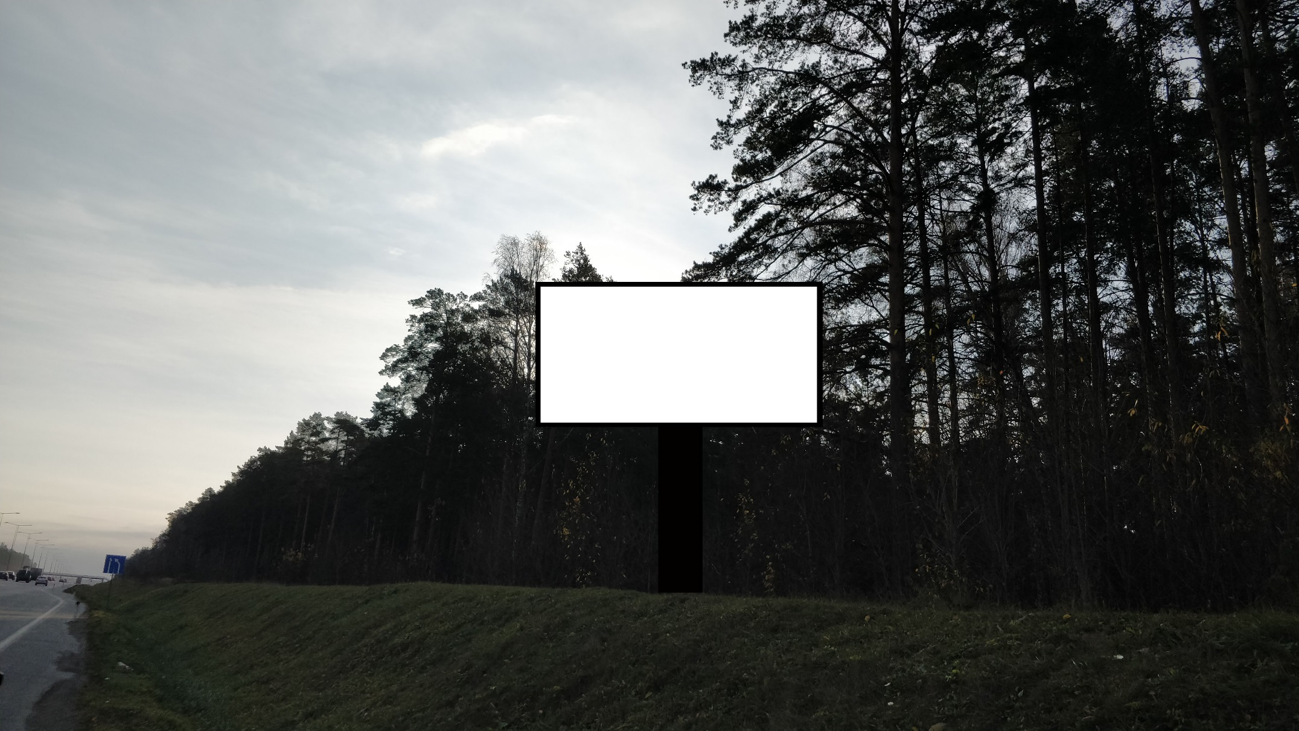
Код места | Адрес | Тип* | Вид | Площадь информационных полей, кв. м | Размеры, м  (высота, ширина) | Количество  сторон
0506146 | автомобильная дорога «г. Екатеринбург - аэропорт «Кольцово» 2 км + 440 м (справа) | 1 | Ситиборд | 36 | 3х6 | 2

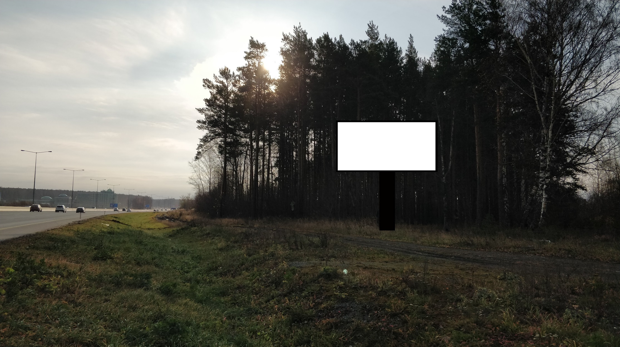
Код места | Адрес | Тип* | Вид | Площадь информационных полей, кв. м | Размеры, м  (высота, ширина) | Количество  сторон
0506147 | автомобильная дорога «г. Екатеринбург - аэропорт «Кольцово» 4 км + 030 м (справа) | 1 | Ситиборд | 36 | 3х6 | 2

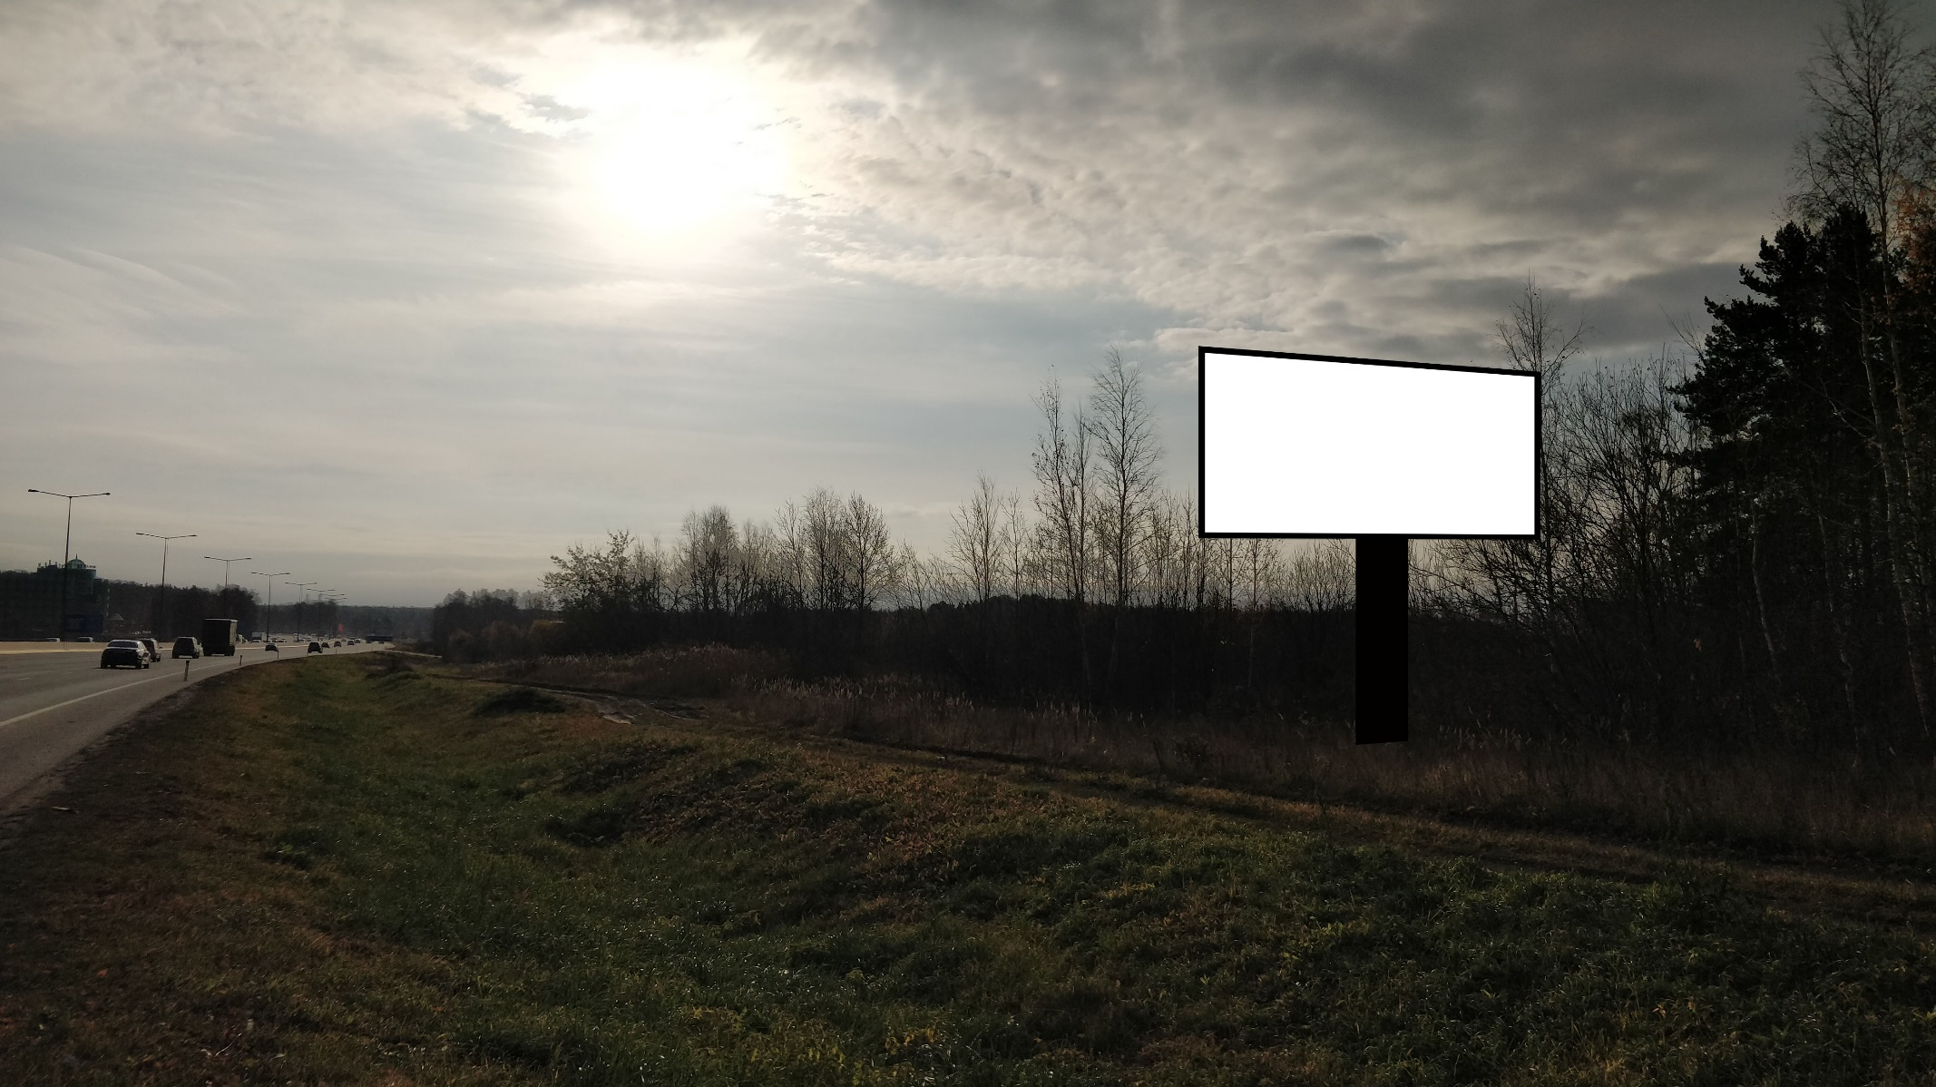
Код места | Адрес | Тип* | Вид | Площадь информационных полей, кв. м | Размеры, м  (высота, ширина) | Количество  сторон
0506148 | автомобильная дорога «г. Екатеринбург - аэропорт «Кольцово» 4 км + 150 м (справа) | 1 | Ситиборд | 36 | 3х6 | 2

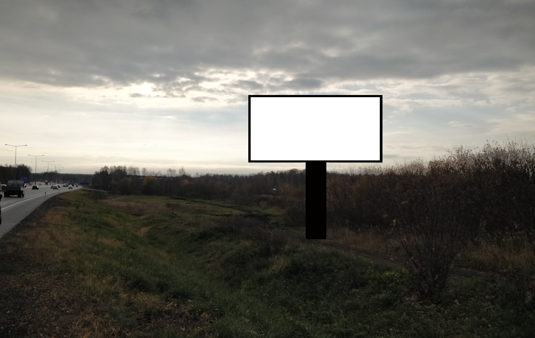
Код места | Адрес | Тип* | Вид | Площадь информационных полей, кв. м | Размеры, м  (высота, ширина) | Количество  сторон
0506149 | автомобильная дорога «г. Екатеринбург - аэропорт «Кольцово» 4 км + 250 м (справа) | 1 | Ситиборд | 36 | 3х6 | 2

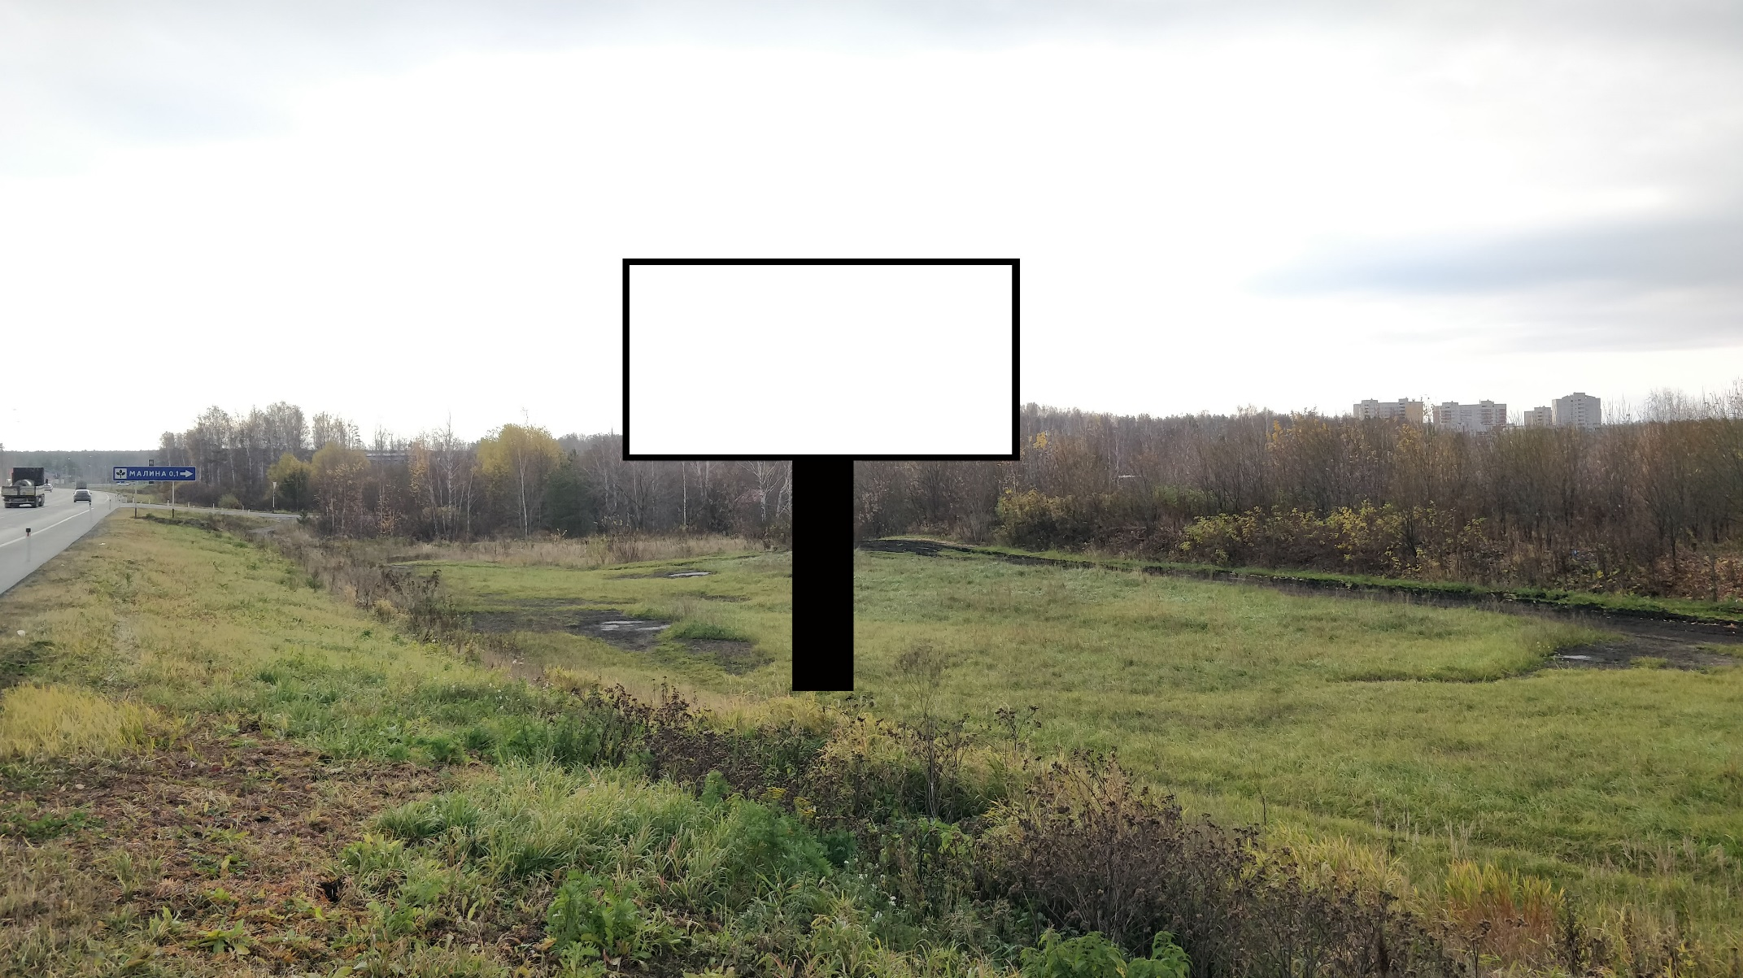
Код места | Адрес | Тип* | Вид | Площадь информационных полей, кв. м | Размеры, м  (высота, ширина) | Количество  сторон
0506150 | автомобильная дорога «г. Екатеринбург - аэропорт «Кольцово» 4 км + 370 м (справа) | 1 | Ситиборд | 36 | 3х6 | 2

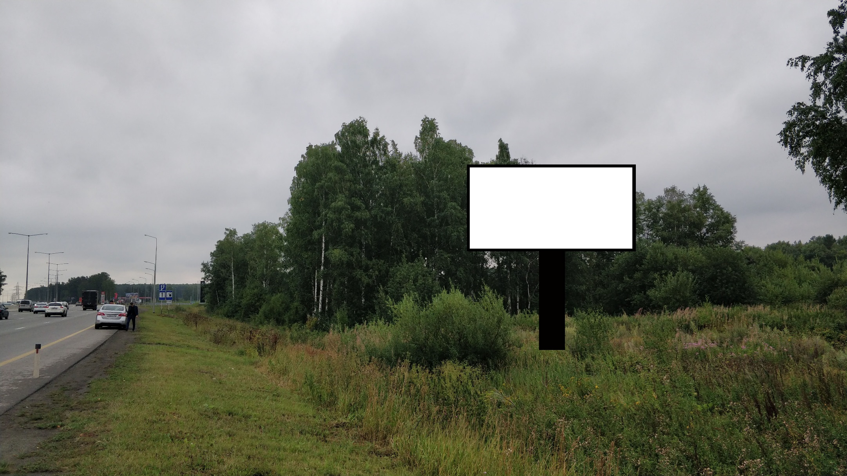
Код места | Адрес | Тип* | Вид | Площадь информационных полей, кв. м | Размеры, м  (высота, ширина) | Количество  сторон
080908 | автомобильная дорога «г. Екатеринбург - аэропорт «Кольцово» 4 км + 700 м (справа) | 1 | Ситиборд | 36 | 3х6 | 2

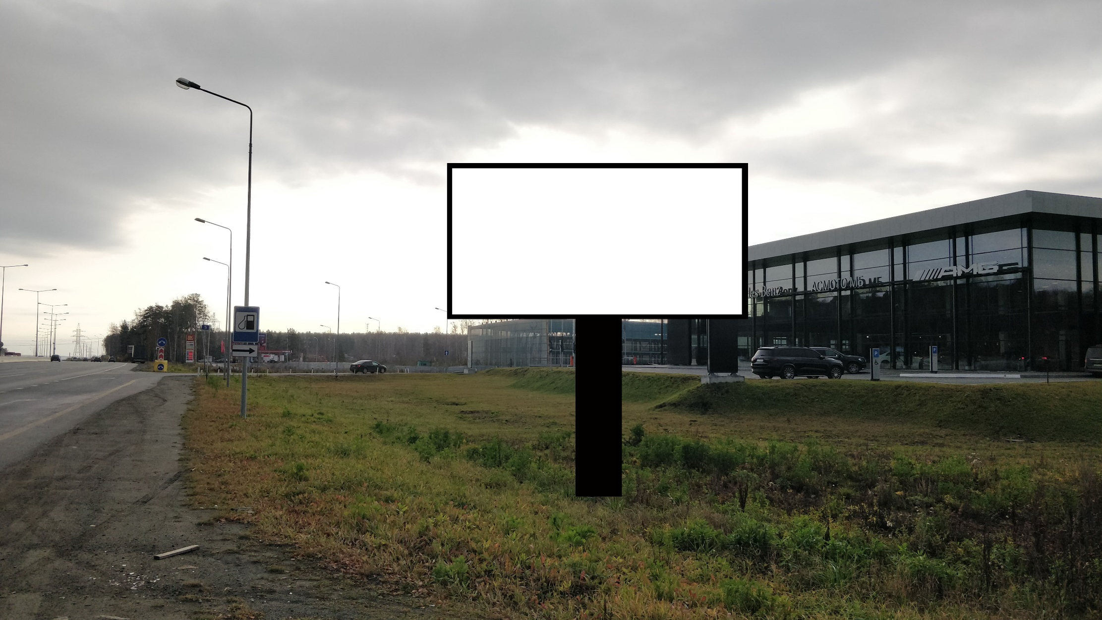
Код места | Адрес | Тип* | Вид | Площадь информационных полей, кв. м | Размеры, м  (высота, ширина) | Количество  сторон
0506151 | автомобильная дорога «г. Екатеринбург - аэропорт «Кольцово» 4 км + 875 м (справа) | 1 | Ситиборд | 36 | 3х6 | 2

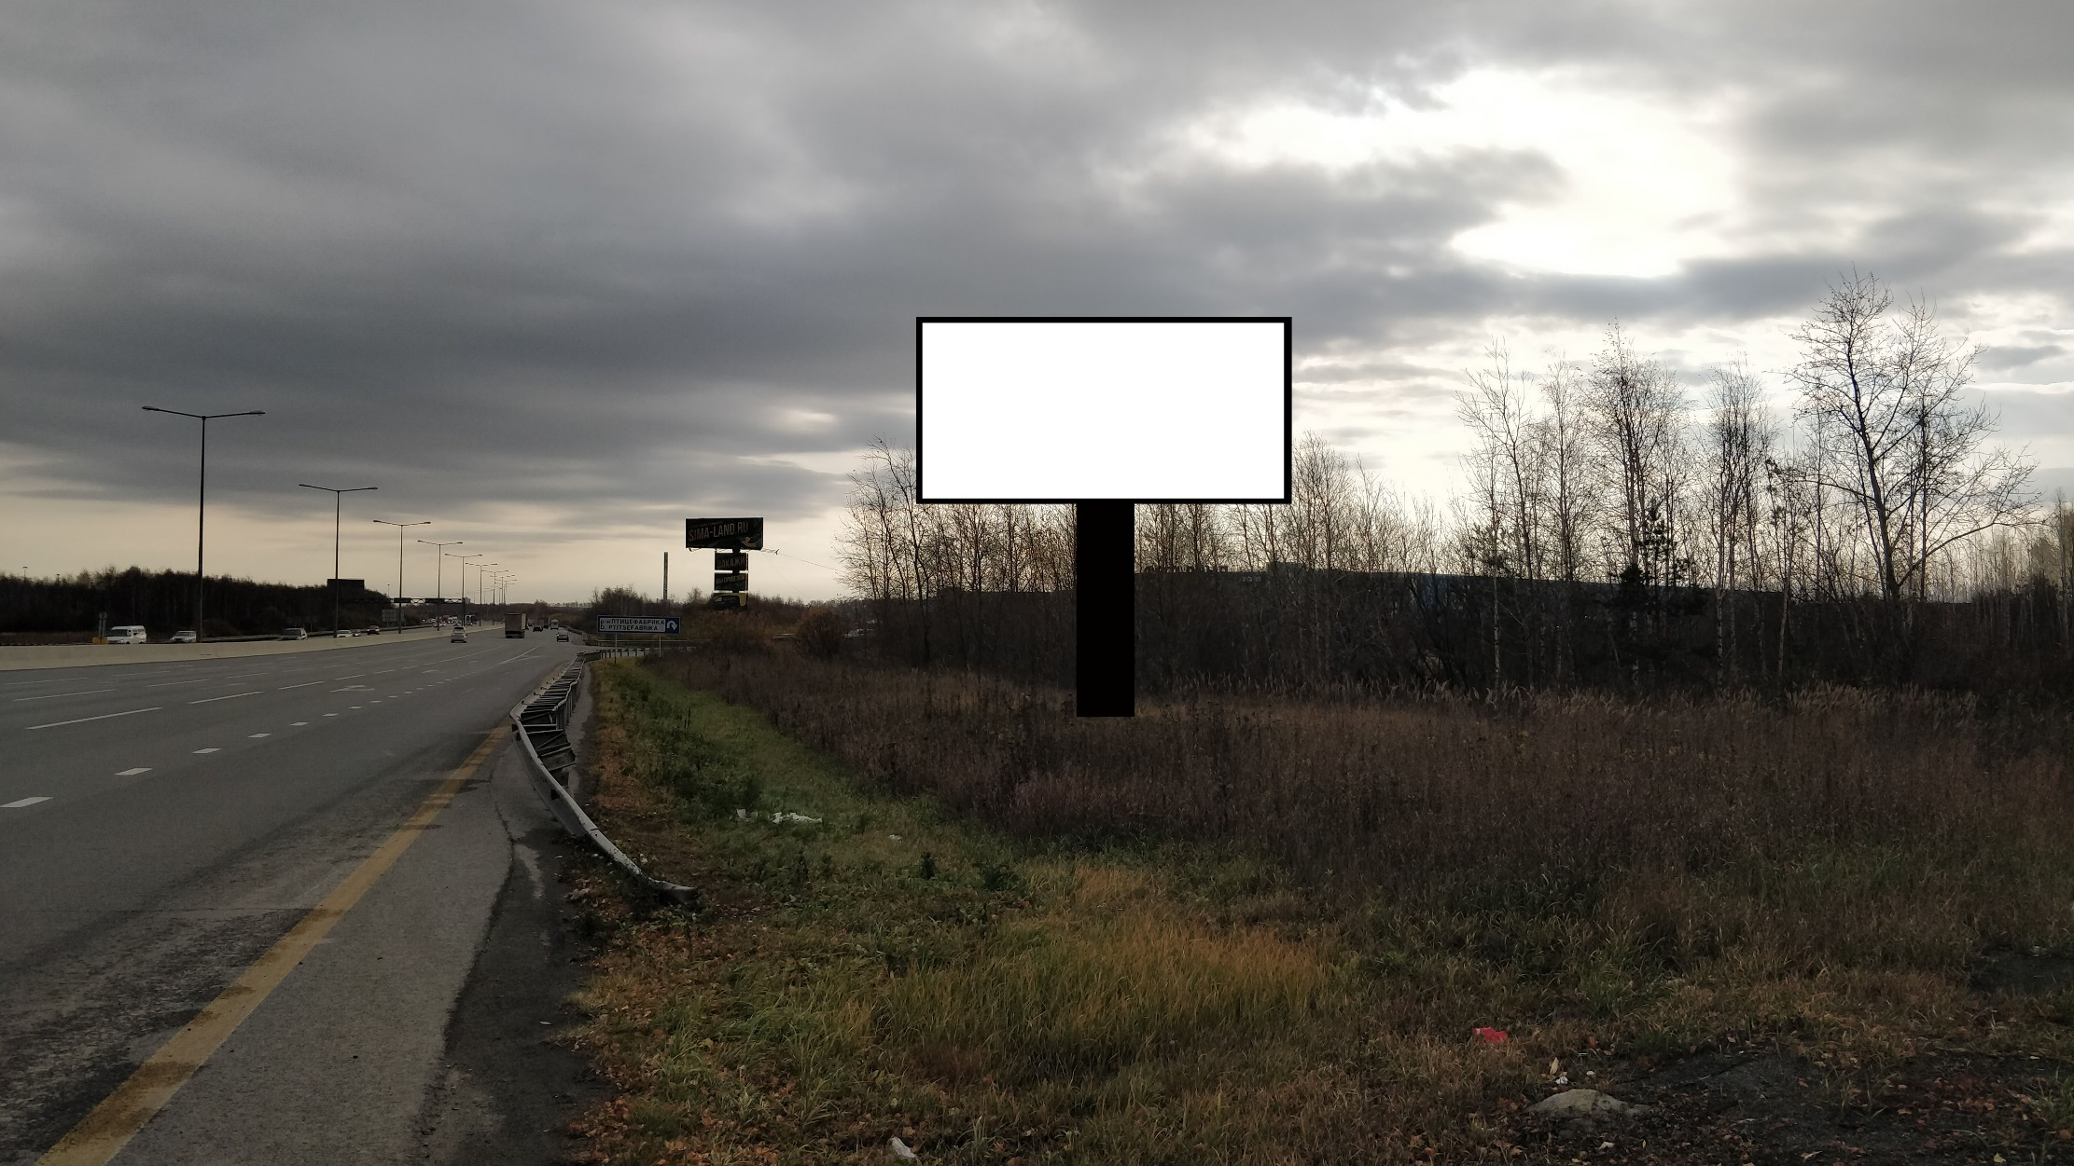
Код места | Адрес | Тип* | Вид | Площадь информационных полей, кв. м | Размеры, м  (высота, ширина) | Количество  сторон
0506152 | автомобильная дорога «г. Екатеринбург - аэропорт «Кольцово» 6 км + 535 м (справа) | 1 | Ситиборд | 36 | 3х6 | 2

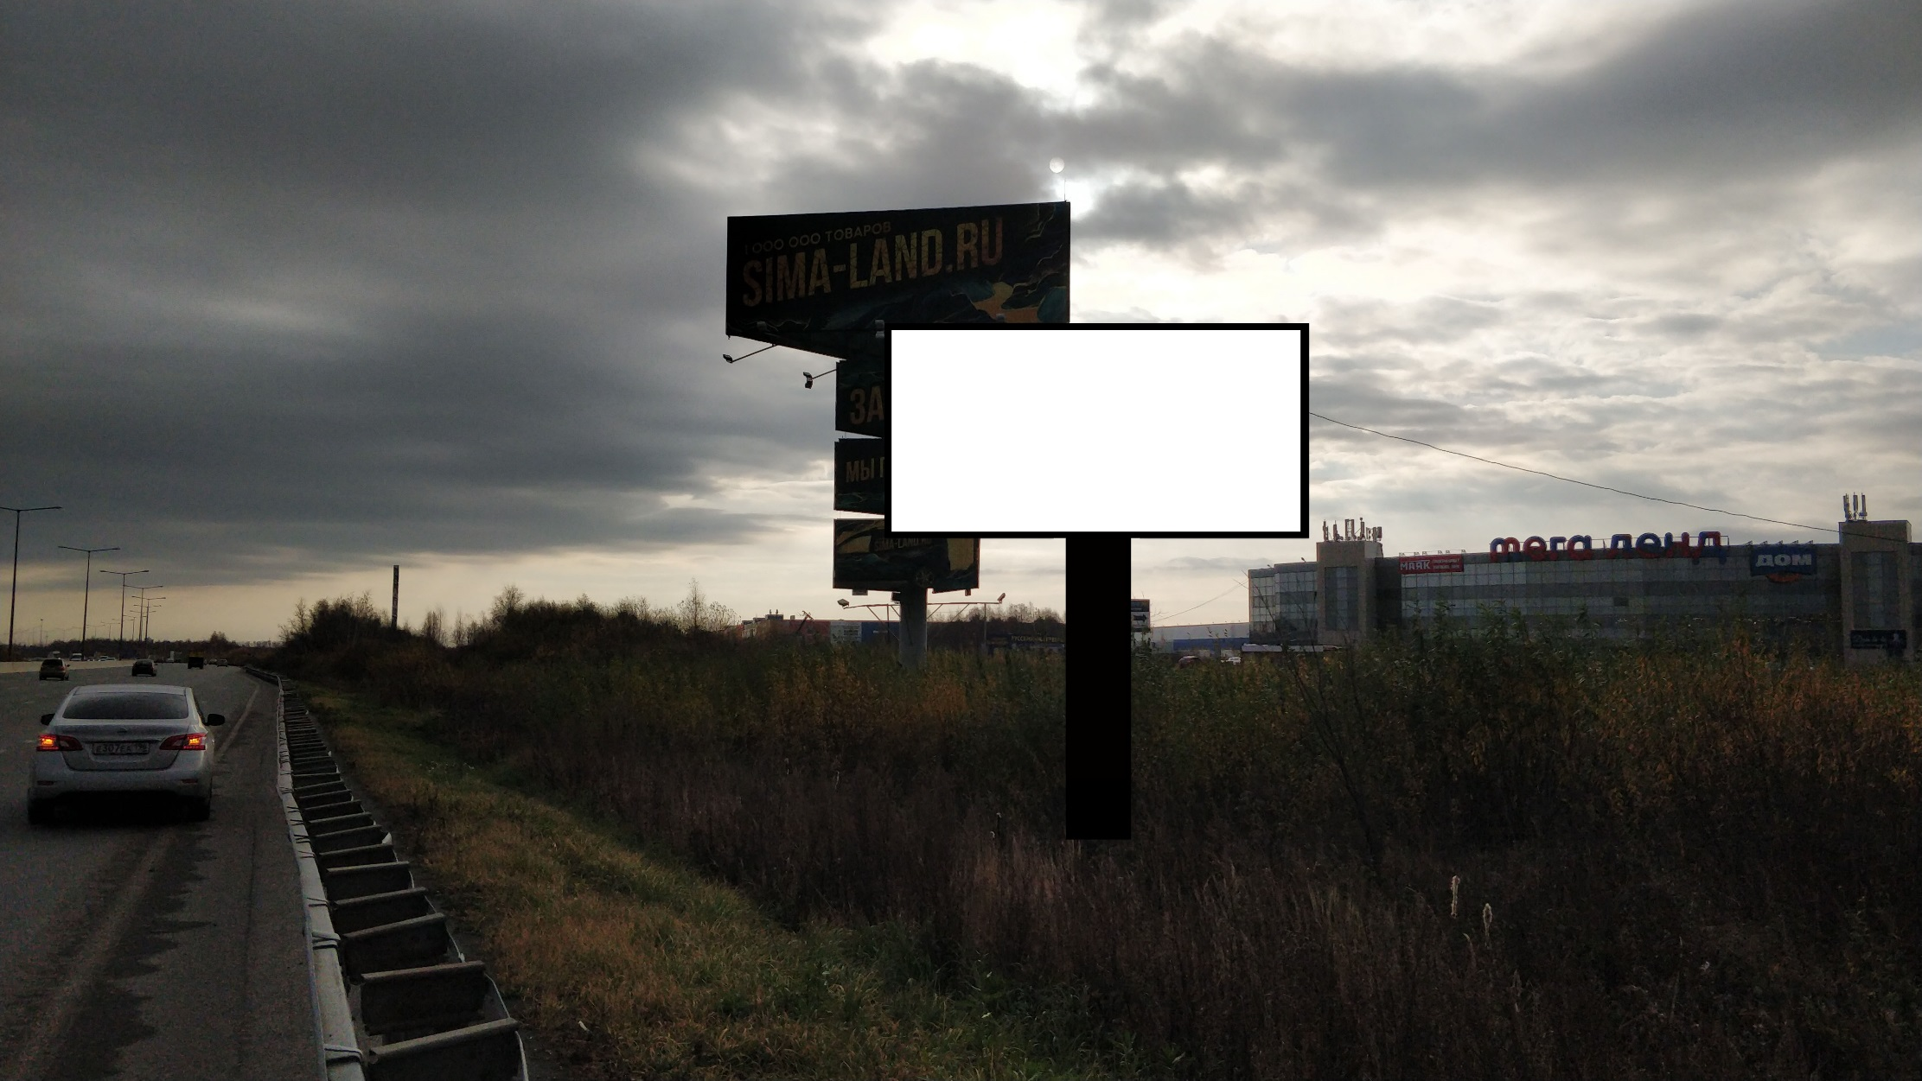
Код места | Адрес | Тип* | Вид | Площадь информационных полей, кв. м | Размеры, м  (высота, ширина) | Количество  сторон
0506153 | автомобильная дорога «г. Екатеринбург - аэропорт «Кольцово» 6 км + 740 м (справа) | 1 | Ситиборд | 36 | 3х6 | 2

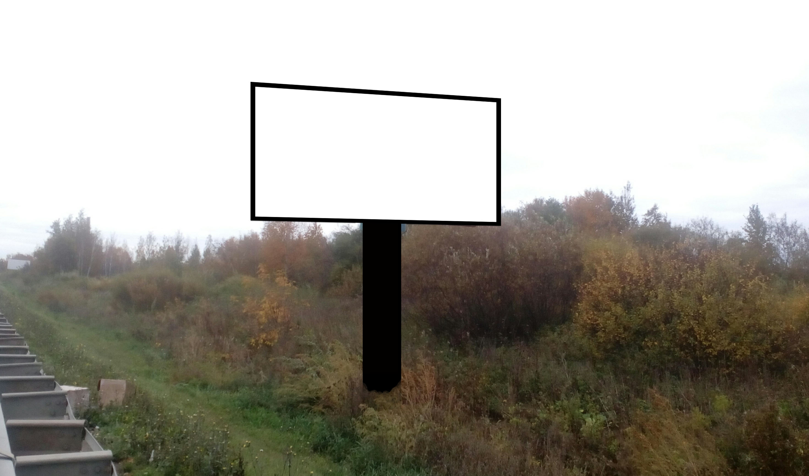
Код места | Адрес | Тип* | Вид | Площадь информационных полей, кв. м | Размеры, м  (высота, ширина) | Количество  сторон
0506154 | автомобильная дорога «г. Екатеринбург - аэропорт «Кольцово» 6 км + 860 м (справа) | 1 | Ситиборд | 36 | 3х6 | 2

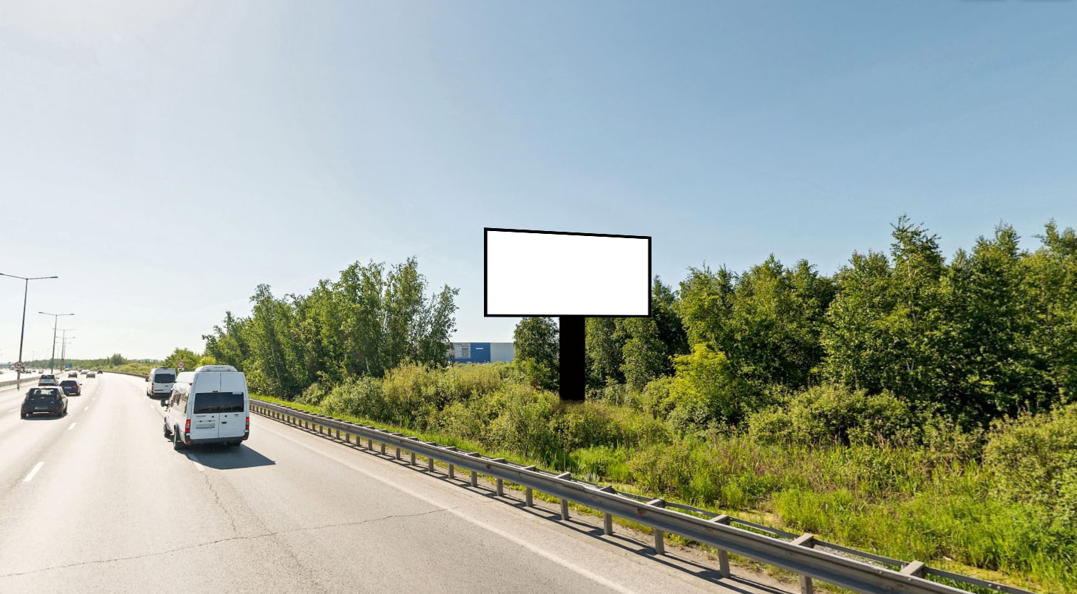
Код места | Адрес | Тип* | Вид | Площадь информационных полей, кв. м | Размеры, м  (высота, ширина) | Количество  сторон
0506155 | автомобильная дорога «г. Екатеринбург - аэропорт «Кольцово» 6 км + 980 м (справа) | 1 | Ситиборд | 36 | 3х6 | 2

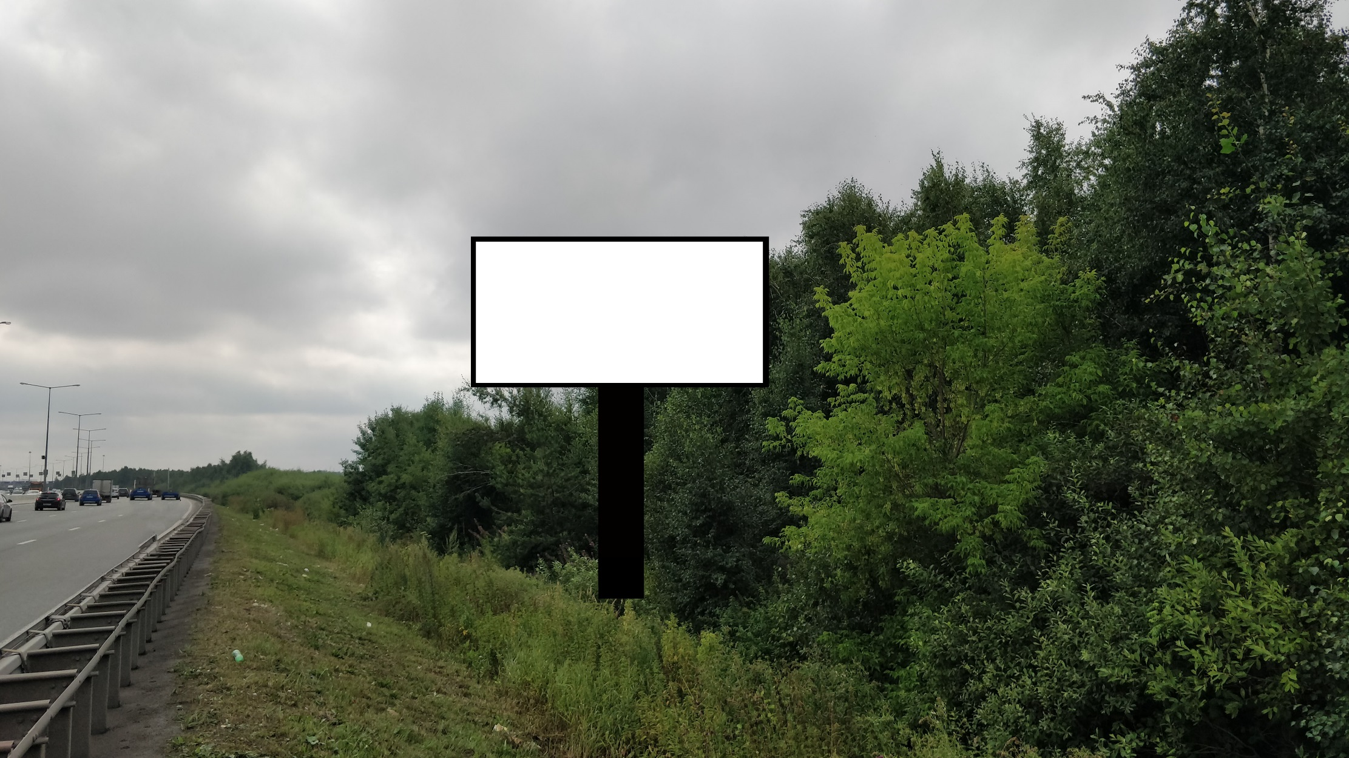
Код места | Адрес | Тип* | Вид | Площадь информационных полей, кв. м | Размеры, м  (высота, ширина) | Количество  сторон
080631 | автомобильная дорога «г. Екатеринбург - аэропорт «Кольцово» 7 км + 050 м (справа) | 1 | Ситиборд | 36 | 3х6 | 2

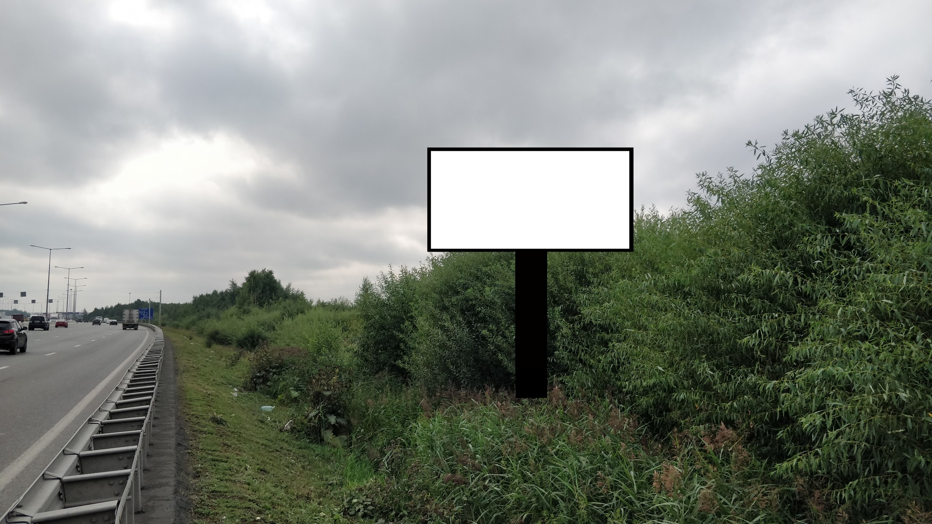
Код места | Адрес | Тип* | Вид | Площадь информационных полей, кв. м | Размеры, м  (высота, ширина) | Количество  сторон
080632 | автомобильная дорога «г. Екатеринбург - аэропорт «Кольцово» 7 км + 200 м (справа) | 1 | Ситиборд | 36 | 3х6 | 2

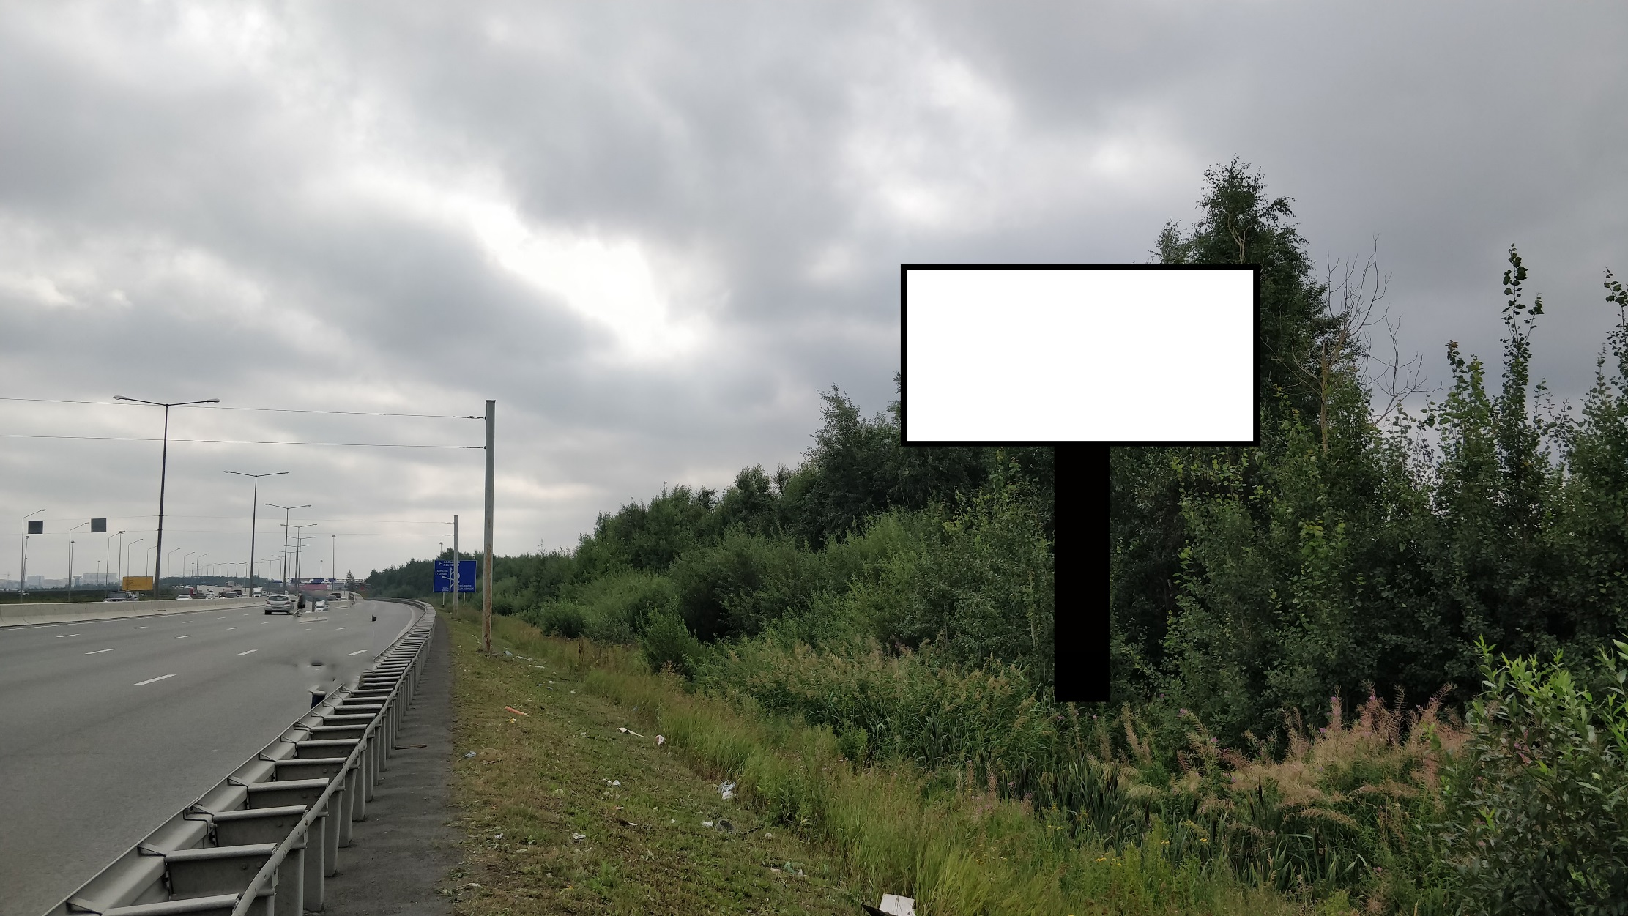
Код места | Адрес | Тип* | Вид | Площадь информационных полей, кв. м | Размеры, м  (высота, ширина) | Количество  сторон
080633 | автомобильная дорога «г. Екатеринбург - аэропорт «Кольцово» 7 км + 350 м (справа) | 1 | Ситиборд | 36 | 3х6 | 2

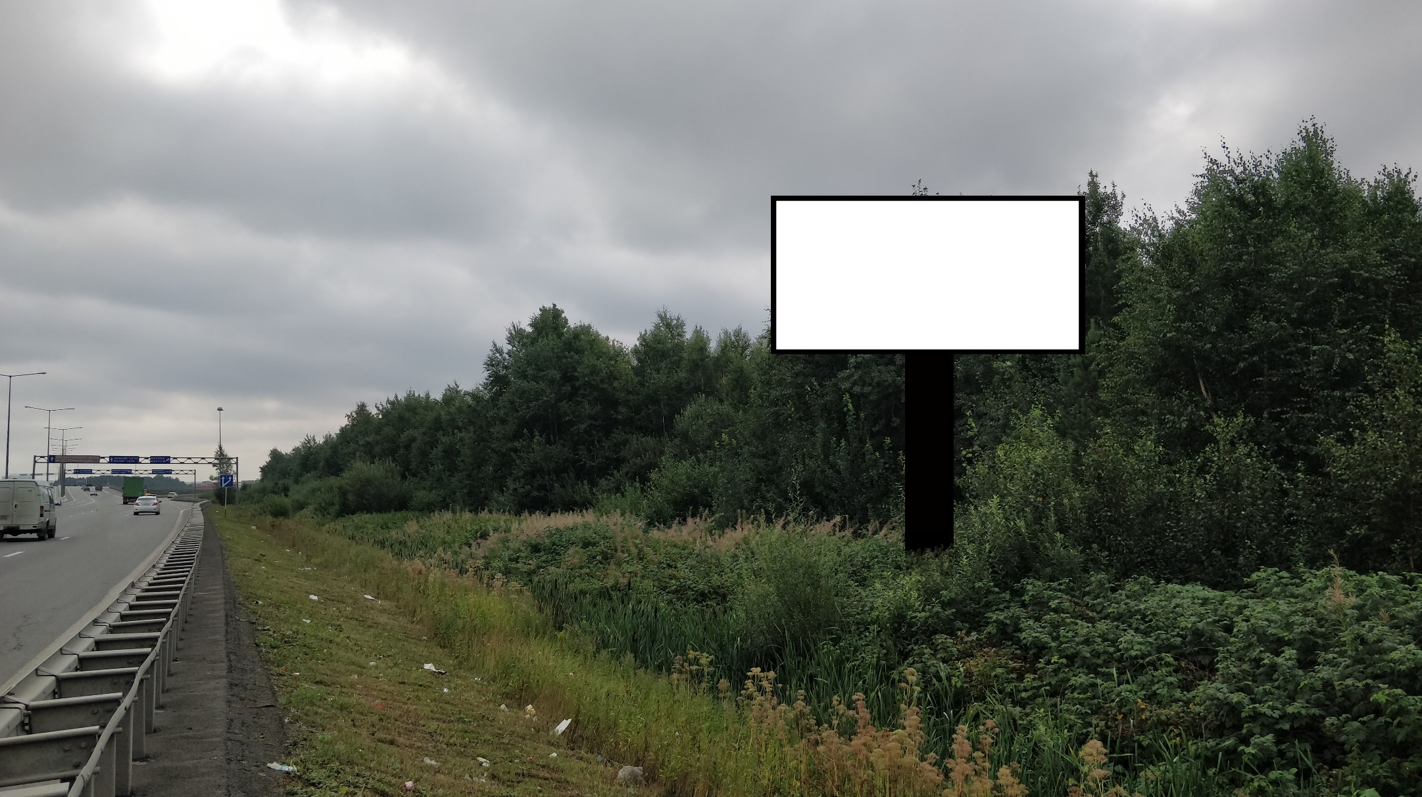
Код места | Адрес | Тип* | Вид | Площадь информационных полей, кв. м | Размеры, м  (высота, ширина) | Количество  сторон
080635 | автомобильная дорога «г. Екатеринбург - аэропорт «Кольцово» 7 км + 650 м (справа) | 1 | Ситиборд | 36 | 3х6 | 2

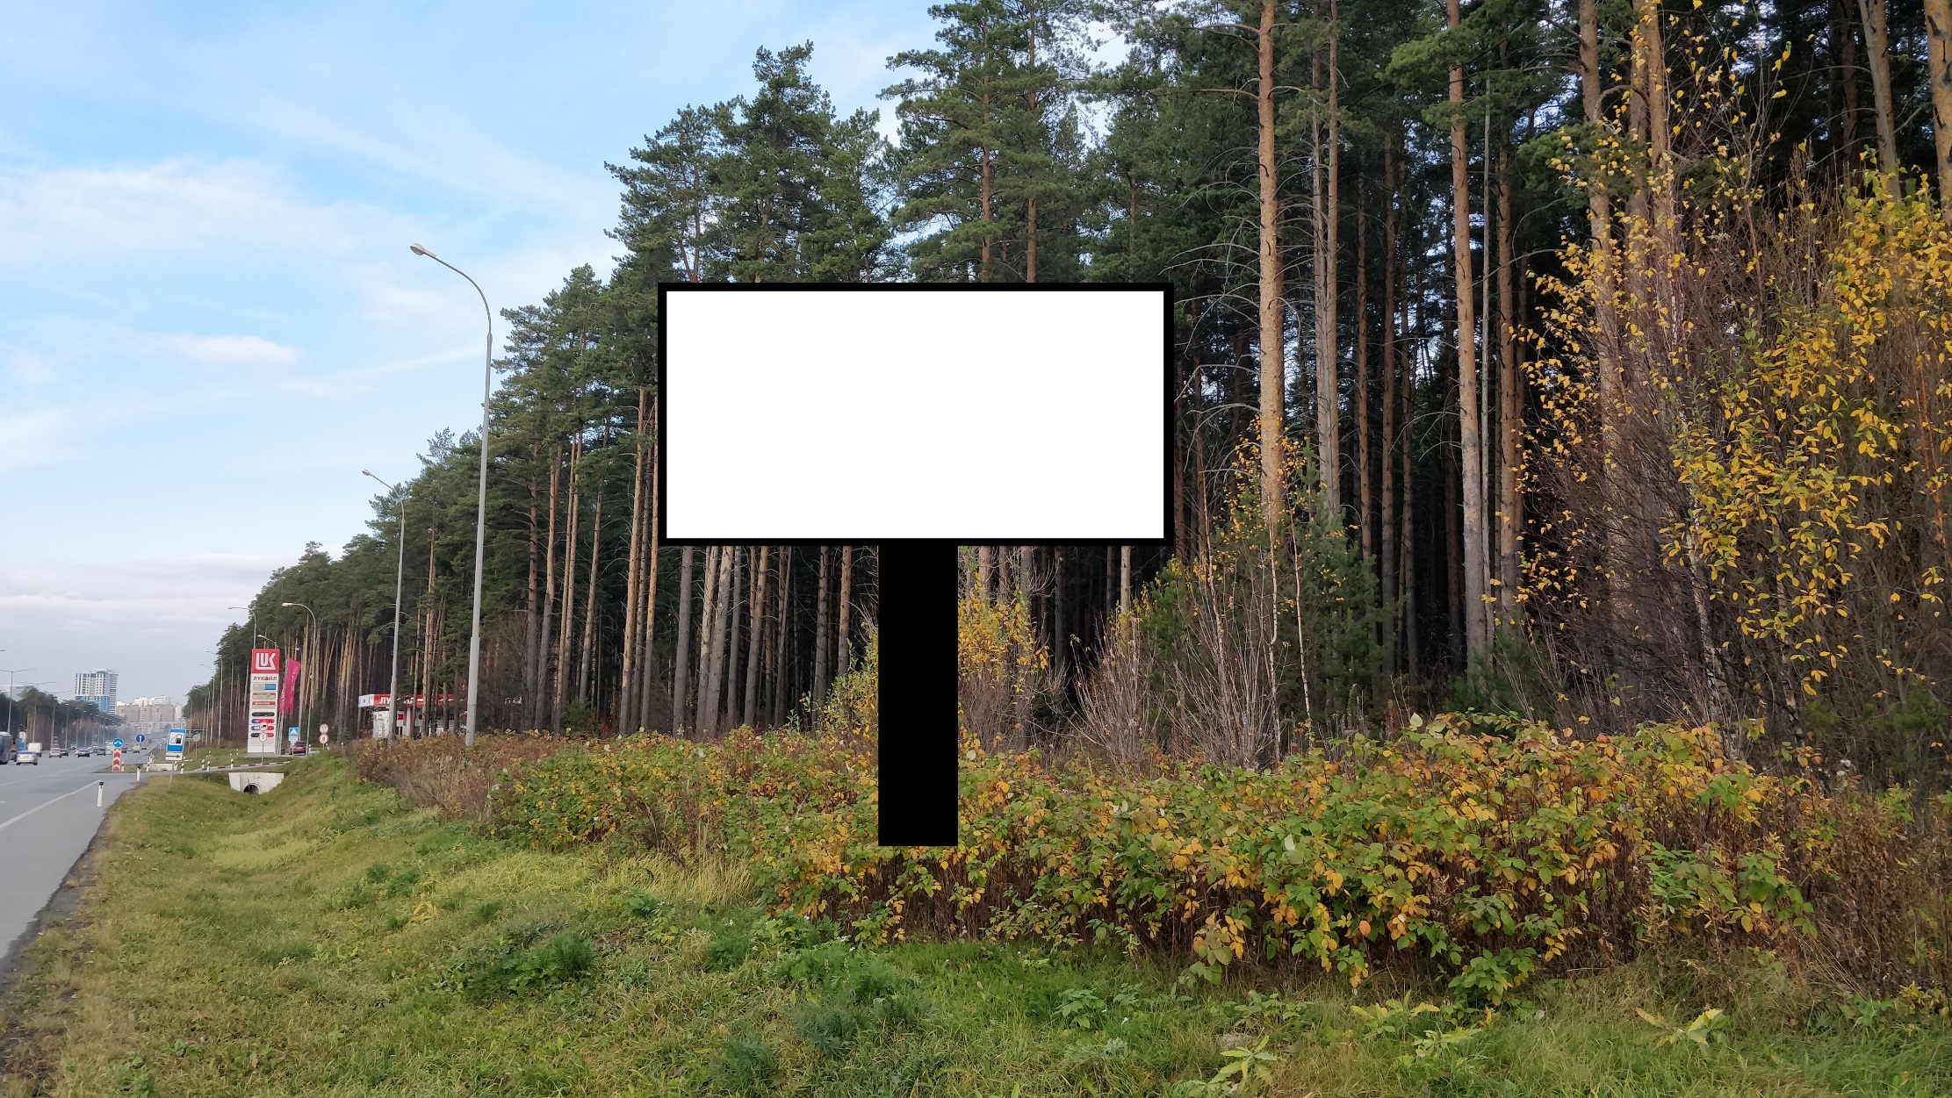
Код места | Адрес | Тип* | Вид | Площадь информационных полей, кв. м | Размеры, м  (высота, ширина) | Количество  сторон
0506156 | автомобильная дорога «г. Екатеринбург - аэропорт «Кольцово» 2 км + 110 м (слева) | 1 | Ситиборд | 36 | 3х6 | 2

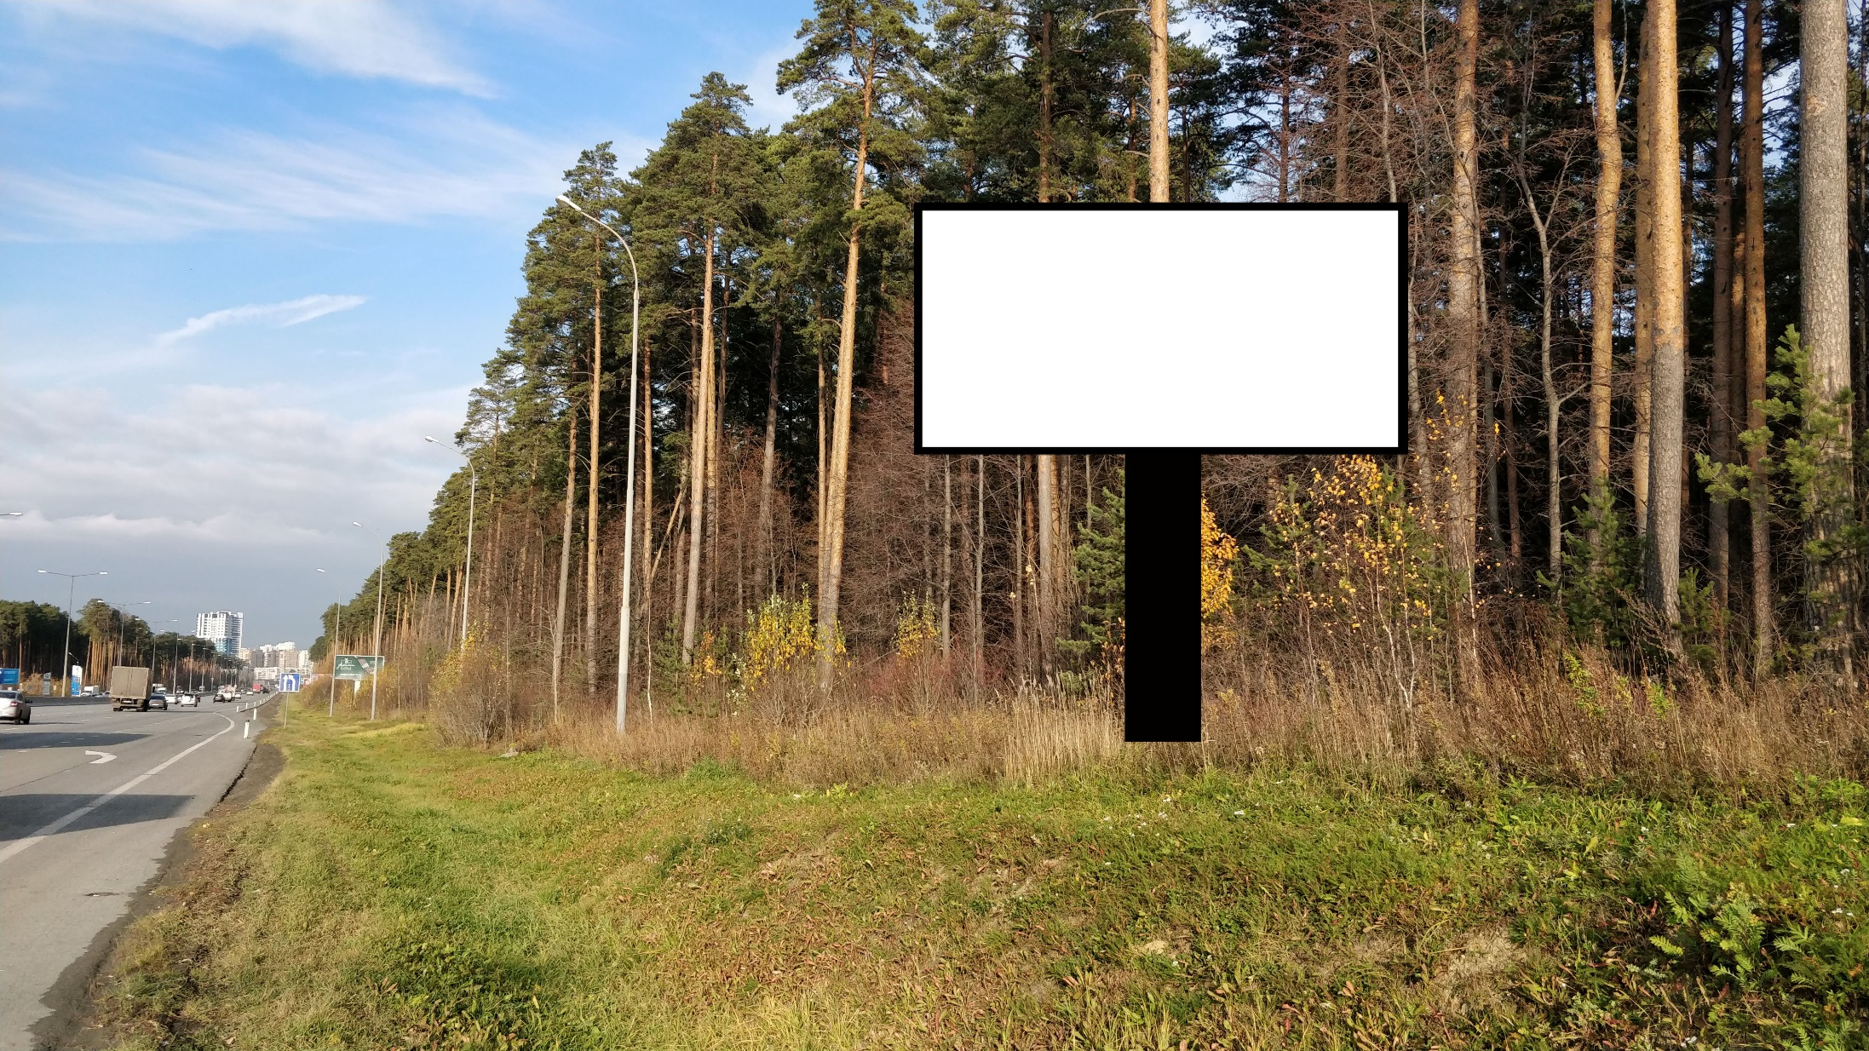
Код места | Адрес | Тип* | Вид | Площадь информационных полей, кв. м | Размеры, м  (высота, ширина) | Количество  сторон
0506157 | автомобильная дорога «г. Екатеринбург - аэропорт «Кольцово» 1 км + 815 м (слева) | 1 | Ситиборд | 36 | 3х6 | 2

